TRAMVAJSKI PROMET

Nakon gradnje željezničke pruge i Zapadnog kolodvora Zagreb je prometno povezan sa Zidanim mostom i Siskom. Grad se sve više razvija i javlja se potreba za organiziranim gradskim prijevozom. Od 1885. g. u Zagrebu se raspravlja o potrebi uvođenja konjskog tramvaja, a 1889. g. potpisan je ugovor s francuskim inženjerom Raulom Pierreom Alexsanderom Gautierom koji je projektirao prve pruge. Društvo konjskog tramvaja osnovano je 1891. g. i te iste godine radove na izvođenju prvih pruga vodi poduzetništvo Gfröer i Muskovics iz Budimpešte.
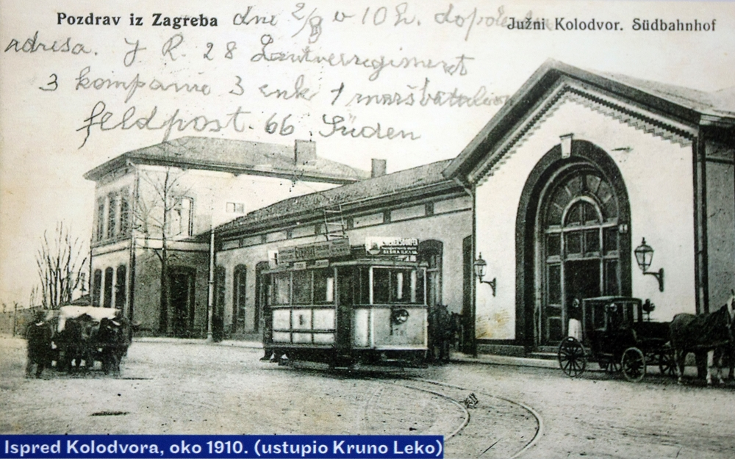
Tramvaj ispred Zapadnog kolodvora
Te su godine u promet puštene tri tramvajske pruge od kojih dvije vode prema Črnomercu. Jednoj je krajnja točka bila na Zapadnom kolodvoru, a drugoj na Mandaličinoj, odnosno Vodovodnoj ulici. Obje su povezivale Črnomerec s centrom grada.
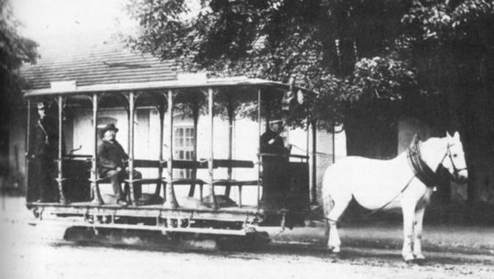
Otvoreni konjski tramvaj
Tramvaj je pušten u promet 5. 9. 1891., a drugog dana prometovanja tramvajem se provezlo oko 20 000 Zagrepčana, što je tada bilo gotovo polovica ukupnog stanovništva grada. Kola su vukli stari vojnički konji, a ugovorena brzina bila je 7 kilometara na sat.

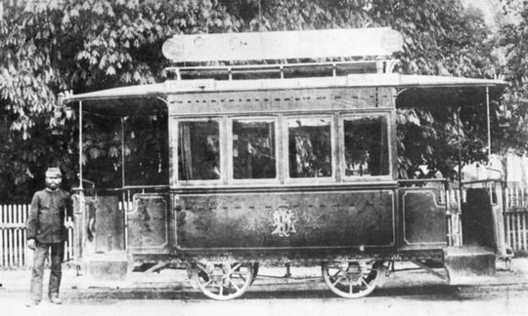
Zatvoreni konjski tramvaj

Već 1910. g. tramvaj vozi do mitnice na Črnomercu, a 1911. g. konjski je tramvaj potpuno zamijenjen električnim.

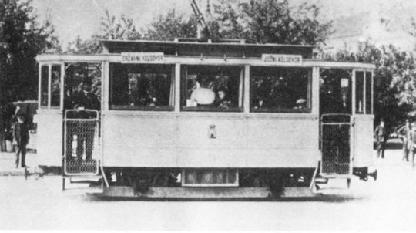
Prvi električni tramvaj
Staro okretište na Črnomercu kod potoka bilo je u funkciji do 1980. g. kada je na prostoru nekadašnje ciglane, nešto zapadnije od starog, sagrađeno novo okretište.
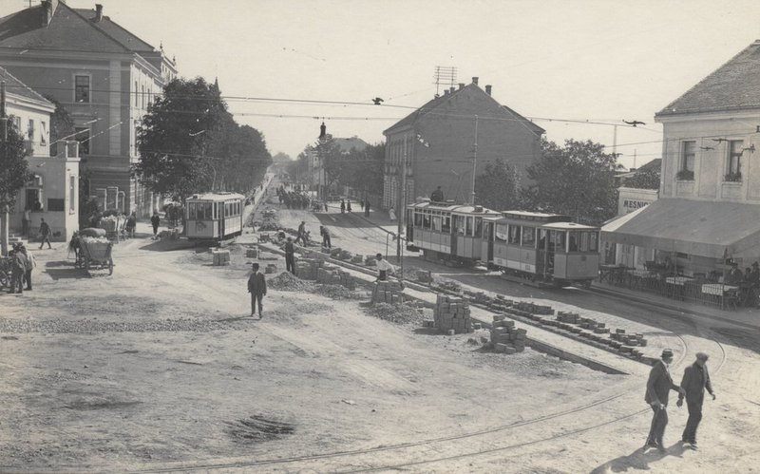
Okretište na Črnomercu početkom 20. st.
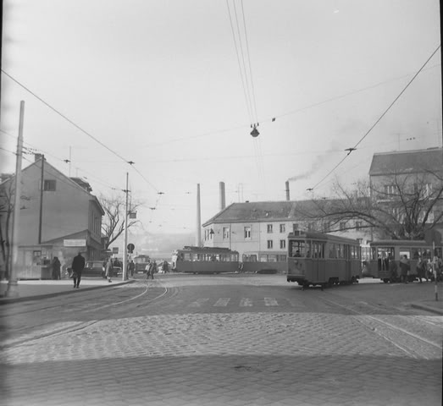
Okretište na Črnomercu sredinom 20. st.
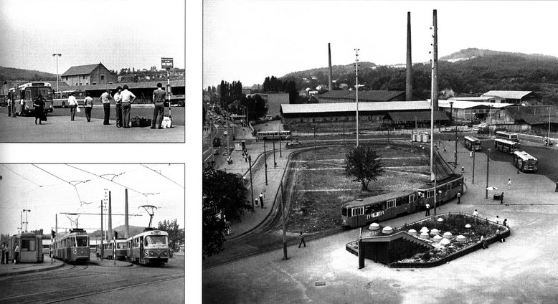
Novo okretište kod Ciglane na Črnomercu 1980. g.
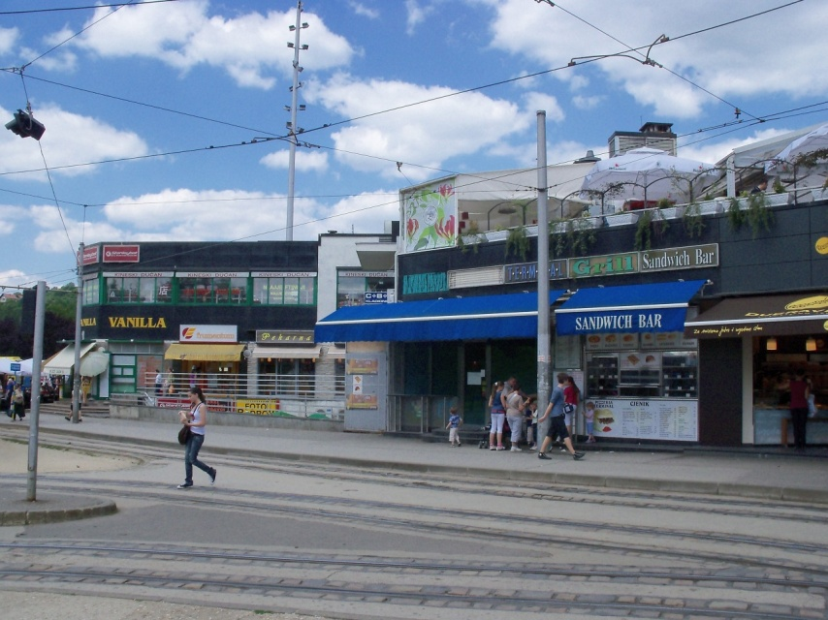
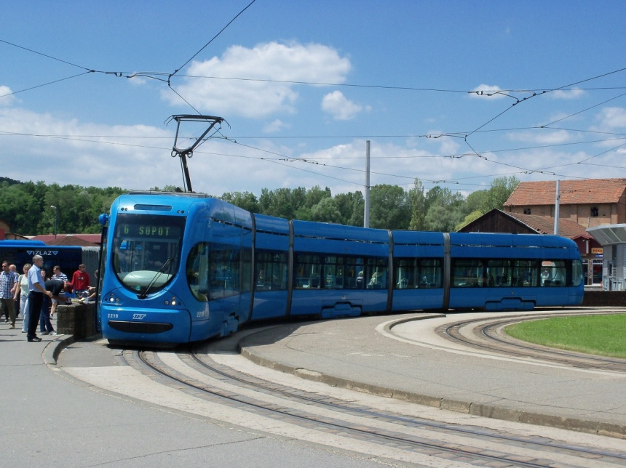
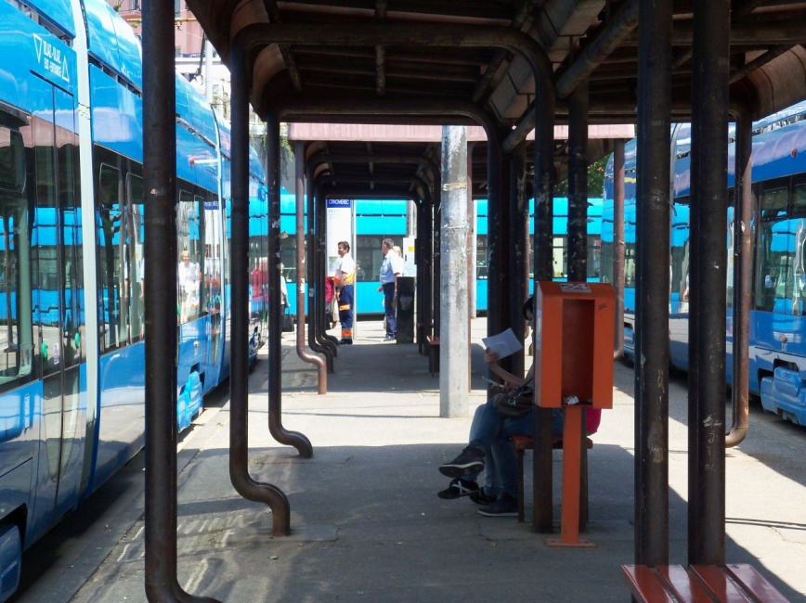
Okretište na Črnomercu 2008. g.
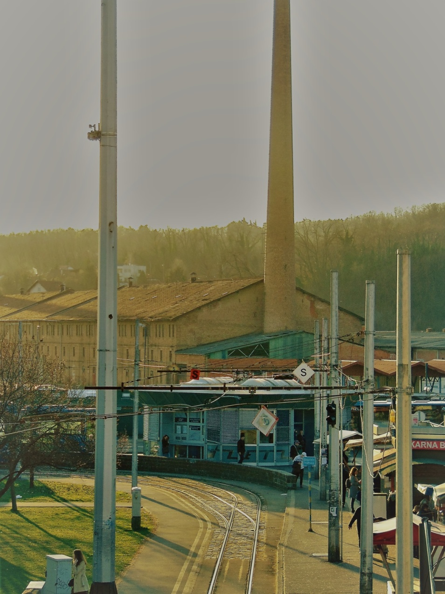
Okretište na Črnomercu 2017. g.

